José Carlos García Rodríguez

Alberto Gómez Ceballos

Julio de la Olla Márquez

José Félix Gómez Rodríguez

**Acta de Constitución**

**Grupo 2.1.7**

ÍNDICE

1. Versión del documento 3

2. Justificación, objetivos y antecedentes del proyecto. 4

3. Descripción del proyecto 4

4. Requisitos del proyecto y del producto 4

5. Criterios de aceptación 5

6. Riesgos iniciales 5

7. Objetivos, criterios de éxito y responsable de aprobación 6

5. Asunciones 7

6. Relación de Hitos 7

7. Niveles de autoridad 7

8. Anexos 8

9. Consentimiento de ambas partes 8

# Versión del documento

|  |  |  |  |
| --- | --- | --- | --- |
| Nº Versión | Fecha versión | Autor/es | Cambios |
| 1.0 | 09/11/2017 | Alberto Gómez Ceballos | Realización del acta de constitución. |
|  |  |  |  |
|  |  |  |  |

# Justificación, objetivos y antecedentes del proyecto.

El proyecto surge como propuesta del profesorado para la realización de un trabajo en equipo para la evaluación continua y primera convocatoria ordinaria de la asignatura Planificación y Gestión de Proyectos Informáticos (PGPI) del Grado en Ingeniería Informática, Ingeniería del Software.

El objetivo del proyecto es trabajar en equipo para la realización de una solución software para la gestión de equipos de desarrollo. Este proyecto hará que los integrantes se formen en los procesos y áreas de conocimientos relacionadas con la planificación, dirección y gestión de proyectos.

# Descripción del proyecto

El proyecto se desarrollará a lo largo del primer cuatrimestre de cuarto curso de la titulación del GII en IS. Este proyecto estará basado en métodos y buenas practicas sobre la gestión de proyectos y de equipos de desarrollos.

En el proyecto se abordarán temas como la planificación de reuniones, como se realizará la comunicación en dichas reuniones, mantenimiento de los documentos, gestión de las tareas y gestión del tiempo.

El proyecto se entregará en 4 iteraciones en las fechas que expondremos a continuación:

* 9 de noviembre de 2017
* 23 de noviembre de 2017
* 7 de diciembre de 2017
* 21 de noviembre de 2017

Opcionalmente, se entregará una versión del proyecto revisada el día 22 de diciembre de 2017.

# Requisitos del proyecto y del producto

Los requisitos del proyecto serán: mantener reuniones con los clientes para solicitar requisitos y tratar temas de carácter importante de cara al proyecto, otorgar herramientas adaptadas a las peticiones del cliente y entregar las iteraciones del proyecto en las fechas establecidas.

Los requisitos del producto será otorgar herramientas que cumplan las siguientes características:

* **Gestión y planificación de las reuniones con el cliente**: El cliente quiere poder planificar las reuniones de forma que asista el mayor número de personas.
* **Gestión de documentos:** El cliente quiere tener un mantenimiento de los documentos. Al mismo tiempo, quiere un sistema de notificación en el que se avise si un documento ha sido modificado o si alguien está modificando un documento que está siendo modificado al mismo tiempo por otra persona.
* **Organización de la planificación del proyecto:** El cliente quiere un gestor de tareas en el que pueda asignar etiquetas, fechas de fin de tareas y notificaciones cuando se asigne una tarea.
* **Gestión del tiempo:** El cliente quiere realizar una contabilidad del tiempo empleado en las tareas. Para ello quiere hacer uso de la técnica “Pomodoro”. Por otra parte, también quiere que se detecte la inactividad en el PC por parte del usuario.

Los entregables del proyecto seguirán las normas e indicaciones marcadas a lo largo del proyecto.

# Criterios de aceptación

Se deberán aprobar las siguientes pruebas que se propongan en el proyecto para medir el nivel de consecución de los objetivos.

Para la aceptación del proyecto será necesario:

* Equilibrar la carga de trabajo entre las distintas entregas
* Entregar los proyectos en las fechas establecidas
* Aprobación del cliente sobre las herramientas y el servicio otorgado.

Para validación del proyecto será necesario la aportación de información acerca del tiempo invertido en cada sección del mismo.

# Riesgos iniciales

Los riesgos potenciales previstos al inicio del proyecto son:

* No conocer bien los requisitos que exponga el cliente.
* No abordar el proyecto con el tiempo suficiente para conseguir los objetivos propuestos para la entrega.
* No utilizar los recursos que se dispone a disposición del proyecto (herramientas para la administración de tareas, administración de reuniones y administración del tiempo).
* Desmotivación por la parte ejecutora del proyecto.
* Otros como:
  + Abandonar el proyecto por mala gestión.
  + Abandonar el proyecto por abandono de componentes del equipo.
  + Riesgos relacionados con enfermedades de la parte ejecutora u otros interesados próximos.

# Objetivos, criterios de éxito y responsable de aprobación

1. Alcance

El proyecto esta englobado dentro de la asignatura obligatoria PGPI. En este proyecto se pretende el estudio de los requisitos para un sistema de gestión de equipos de desarrollo. Se estudiarán las necesidades del cliente y se le otorgará las herramientas que requiera. La obtención de estas necesidades se llevará a cabo mediante reuniones presenciales. Se tendrán en cuenta todos los requisitos que exponga el cliente para poder entregar un servicio con todas las herramientas requeridas y adaptadas a la situación expuesta.

Responsable de aprobación: PMO y PM principal.

Criterio de éxito: obtener los resultados descritos en los objetivos del proyecto. Para ello se deberá aportar los entregables en las fechas indicadas y realizar actividades de control y seguimiento aprobadas.

1. Tiempo

El tiempo disponible será de 2 meses y 4 días (65 días en total) comprendidas entre el 18 de octubre de 2017 y el 22 de diciembre de 2017.

Criterio de éxito: cumplir con los hitos temporales marcados en el proyecto en cuanto a fechas de finalización.

Responsable de aprobación: PM delegado.

1. Coste

El coste total estimado, medido en número de horas, será de 90 horas. El coste económico estimado resultará de multiplicar el número total de horas por el valor de una hora en el sector técnico. En este caso, el precio de una hora es de 20€. Con lo cual el coste económico teniendo en cuenta solo este aspecto es de 1800€ (90h multiplicado por 20€/hora). A este coste habrá que añadirle otros gastos como pueden ser: copias de documentos y transporte.

Criterio de éxito: realizar el proyecto dentro del costo estimado, aunque podrá existir trasvase del número de horas entre ambas partes y se admitirá una desviación del 15%.

Responsable de aprobación: PM delegado.

1. Calidad

Se aportará herramientas adaptadas a los requisitos establecidos para obtener la máxima satisfacción del cliente. Para obtener la satisfacción del cliente, se realizará una encuesta en la que, a través de una puntuación de 1 a 5, donde 1 indica nada satisfecho y 5 indica muy satisfecho, se podrá valorar la calidad de los servicios ofrecidos.

Criterio de éxito: conseguir la aceptación del cliente sobre las herramientas proporcionadas.

Responsable de aprobación: PM principal.

# Asunciones

* Se podrá requerir de reuniones cuando se estime necesario para la obtención de requisitos.
* Se deberá cumplir estrictamente con los hitos temporales definidos
* Se mantendrá una estrecha colaboración entre los miembros del equipo con el fin obtener la mejor realización posibles del proyecto.

# Relación de Hitos

|  |  |
| --- | --- |
| **Hitos** | **Fecha** |
| Inicio del proyecto | 18 de octubre de 2017 |
| Primera entrega | 9 de noviembre de 2017 |
| Segunda entrega | 23 de noviembre de 2017 |
| Tercera entrega | 7 de diciembre de 2017 |
| Cuarta entrega | 21 de diciembre de 2017 |
| Cierre del proyecto | 22 de diciembre de 2017 |

# Niveles de autoridad

El PM delegado será el responsable de controlar el coste (esfuerzo asignado) y tiempo estimado y de aprobar las desviaciones producidas, aunque sobrepasen de las desviaciones admitidas en los criterios de éxito (aceptación) del coste y tiempo.

El PM principal tomará todas las decisiones relacionadas con los aspectos técnicos del proyecto previa consulta con el PM delegado.

El PMO y PM principal, de forma consensuada, serán los responsables de subsanar cualquier conflicto de otra índole diferente a los anteriores una vez oída las partes implicadas.

# Anexos

* Encuesta de evaluación de calidad de los servicios ofrecidos (DOC0.0)

# Consentimiento de ambas partes

Se ha presentado el acta de constitución del proyecto al cliente para una primera valoración del mismo. Si el cliente está conforme con el documento y las características que se han redactado. En caso contrario se indicarlas correcciones oportunas que deberán ser implementadas por el PM.

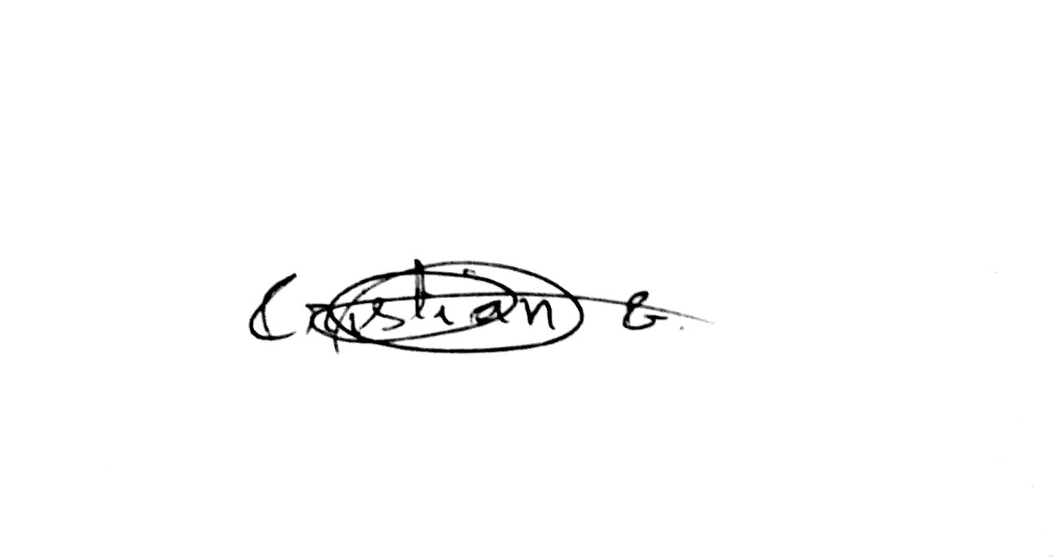Firma del proveedor Firma del cliente

